奖励代币流动池仅52美元，将Aptos日交易量推上3亿笔的小游戏Tapos到底谁在玩？

作者：Frank，PANews

8月18日，Aptos发布了新的一周数据，数据显示上周的日交易量最高达到3.26亿笔，TPS峰值达12492。这一数据已经远超以太坊、Solana等热门公链，也超过了此前由Sui创造的单日7000万笔的日交易量记录。

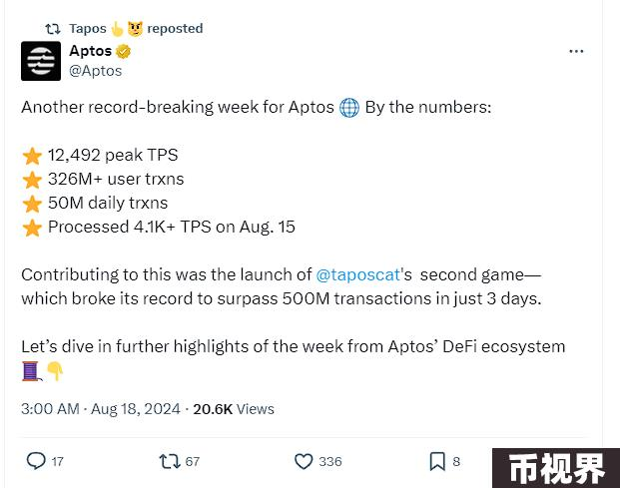

### 梅开二度的数据神话

Aptos表示，这个数据的里程碑主要得益于Tapos的第二款小游戏。据Tapos官方显示，Tapos第二轮小游戏开放的三天内，共制造了5.3亿笔交易，总用户数超过2万个。平均每小时TPS达到5000。

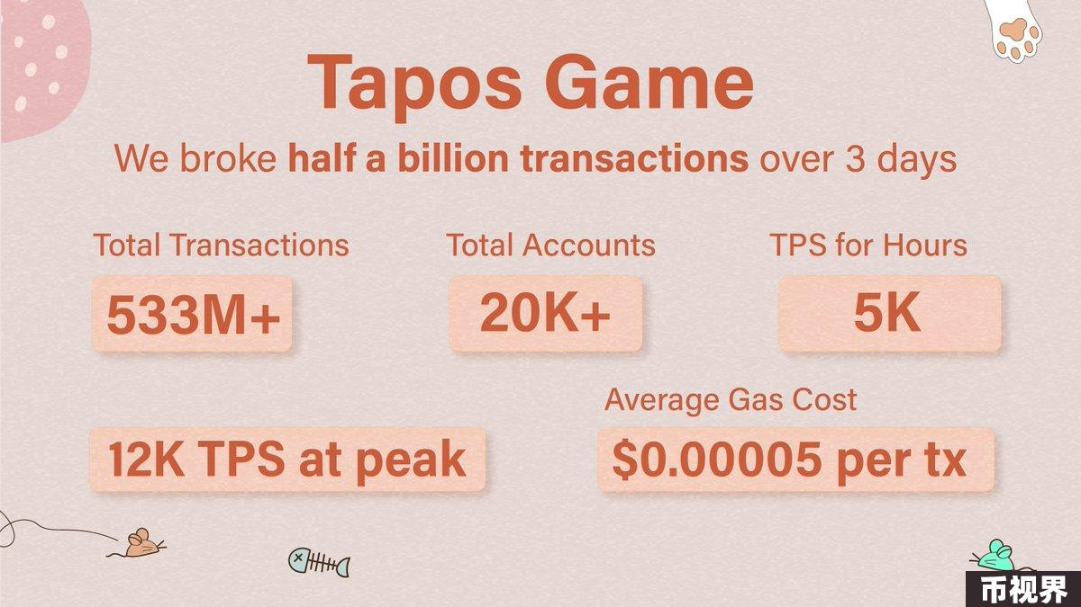

今年5月，Tapos已经为Aptos带来过一次数据激增的变化。5月23日，Tapos推出了第一轮小游戏，采用点击屏幕为小猫挠痒获得积分的玩法，用户也可以选择自动点击。据Tapos官方表示，该轮游戏结束后总交易量超过3.23亿笔，总用户超过6.3万名。

从数据上来看，Tapos是一款人气爆棚的链上小游戏。但从社交媒体的讨论话题和其他的一些数据来看，Tapos的用户数远不及其宣传的那么多。

一般来说，爆款链游的底层逻辑无外乎源于两个要素，可玩性和赚钱预期。如此前火热的TON生态小游戏Notcoin、Hamster Kombat等点击类小游戏，可玩性并不是这些游戏的优势，用户参与的前提主要来自于赚钱预期，即游戏积分兑换空投。正常来说，Tapos作为一款点赚类小游戏也归属此类。

从Tapos第一轮游戏机制来看，用户通过点击屏幕获得积分，最终根据用户的积分多少可获得对应HEART代币。HEART代币的价值也就直接关系到用户参与这个游戏的最终收益。

但官方从未公布过HEART代币的合约地址和发行总量，也没有提及HEART代币分配的规则。

### 奖励代币流动池仅剩52美元

8月20日数据显示，HEART代币的持币人数只有9045个，转账次数仅为978次。其中近1000个地址的代币数量不足1个。而官方公布的数据显示，第一轮游戏的参与人数超过6.3万地址，第二轮参与地址超过2万个。但实际上领取到代币的地址数均不及这两次的参与地址数。

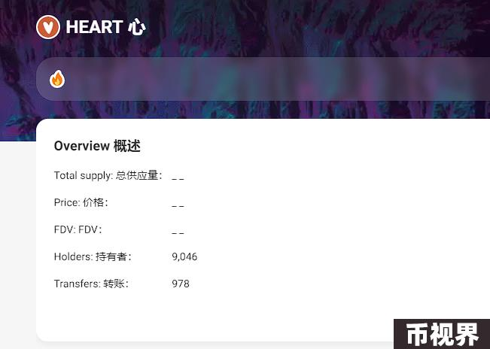

除此之外，HEART代币流动性极差，流动池金额仅为52美元。24小时交易额为58美元，交易地址4个（8月20日数据）。更加反常的是，一般热门项目如果流动性太低或者价格一路下滑会招致大量用户批评，但Tapos的评论区中鲜有吐槽的用户。

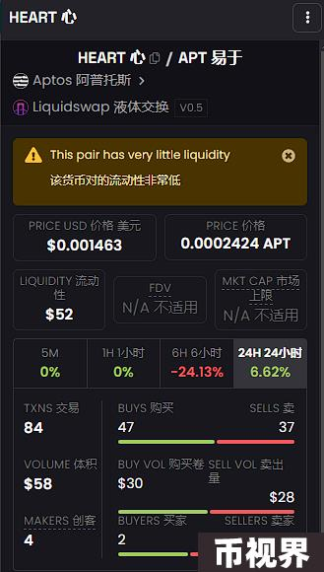

此外，在创造了5亿多次交易量之后，却并没多少人领取奖励。根据Tapos第二轮的游戏规则，用户参与游戏后，可以领取神秘宝箱NFT，打开后可能获得APT代币或者HEART代币。截至到8月20日，神秘宝箱的交易次数仅为有7926次，包括Mint和打开宝箱总交互数量。

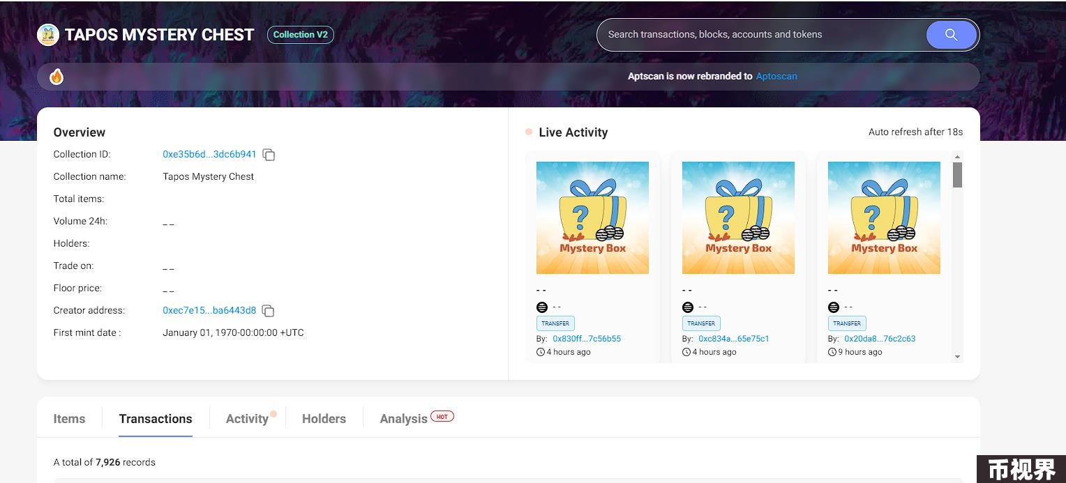

截至8月20日，HEART代币的价格为0.001463美元，PANews通过查看发现宝箱大多数的领取数量为1000个HEART代币，以此计算每个宝箱的价格约为1.4美元。

### 社交媒体无人讨论

一般而言，爆款游戏在获得大量用户后总会引起社交媒体的诸多讨论。PANews搜索了推特、Youtobe、Telegram等多个社交媒体平台，发现这款爆款游戏在这些社交媒体上几乎没有讨论，在推特上集中最多的相关内容就是来自于关于Aptos数据激增的讨论。而在Youtobe上，也只搜索到1~2条关于这款游戏的简要介绍，播放量都不高。既然社交媒体的讨论度很低，Tapos具体依靠什么渠道进行传播也成了谜。

截至8月20日，Tapos的官方Telegram社区频道成员总数共计243人，而Tapos的推特内容下，也很少有评论出现。这样的活跃度似乎还不及一些新发行的MEME币。

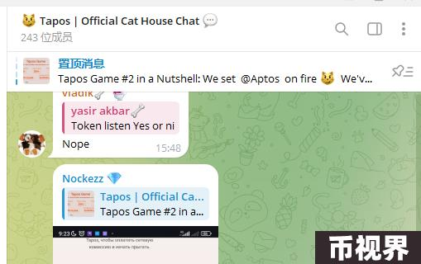

不过，Tapos还是为Aptos带来了不少的关注，8月19日，Tether宣布将 USDT稳定币扩展到 Aptos。综合来看，Tapos并不是一个有多大财富效应的游戏，那么在游戏开放期间火热参与进去的玩家是被什么所吸引？这些玩家又为何参与后放弃领取奖励？亦或是，Tapos只是Aptos向外秀肌肉的花样测试？